Descripción técnica

Dispositivo inicial.

Se partió de la idea de lograr un dispositivo vestible (wereable device) que fuera cómodo, portátil y con miras a una futura versión libre de cables. El objetivo era disponer a lo largo de una línea perimetral en la frente de la persona usuaria un total de cuatro moto-vibradores de 10 mm de diámetro y 3.3 mm de profundidad que puedan recibir las señales enviadas por la computadora central y vibrar alternativamente unos u otros con distinta intensidad, según el patrón de señales recibidas

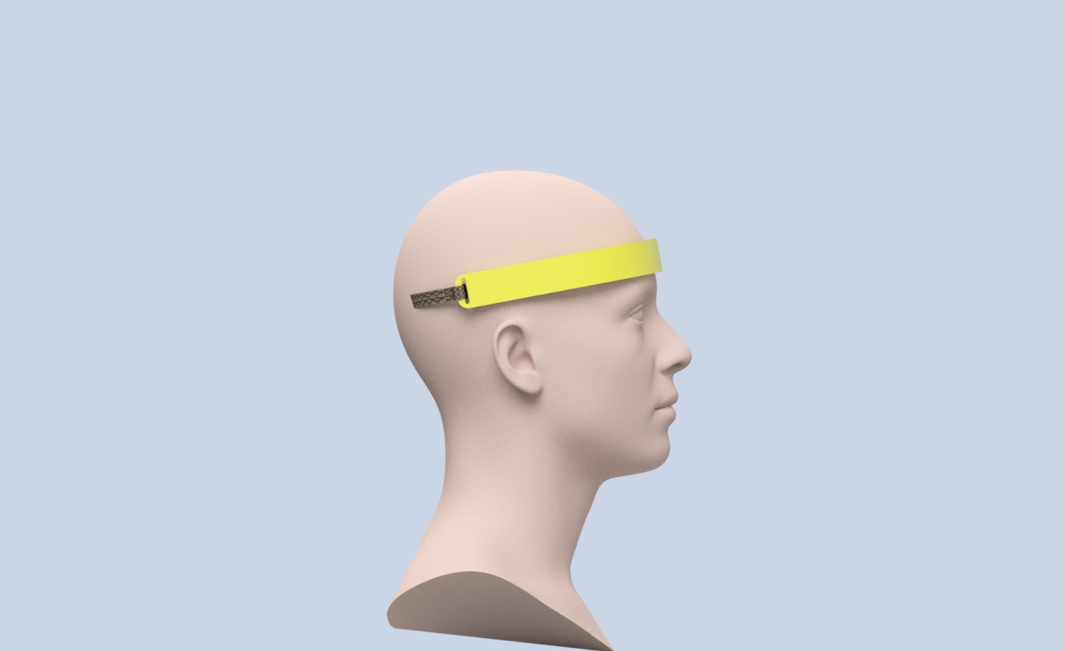Figura 1: Primer diseño propuesto

Con esa premisa se llegó a la idea de un dispositivo tipo vincha, semi-rígido por delante (Figura 1), para alojar los dispositivos vibradores y con una banda elástica por detrás, para ajustar fácilmente a la cabeza de la persona usuaria. Una articulación central en la parte delantera permitiría que las partes rígidas se adapten a diferentes contornos de cabeza logrando un mejor contacto de los vibradores con la frente(Figura 2).

Se desarrolló un modelo 3D que luego se fabricó en acronitrilo butadieno estireno (ABS) por el método de modelado por deposición de material fundido (FDM).

Como criterio ergonómico se utilizaron medidas acorde a la distribución Normal de Gauss para la población Latinoamericana de 18 a 24 años cuyos detalles pueden observarse en la Figura 3 y en la Tabla 1.

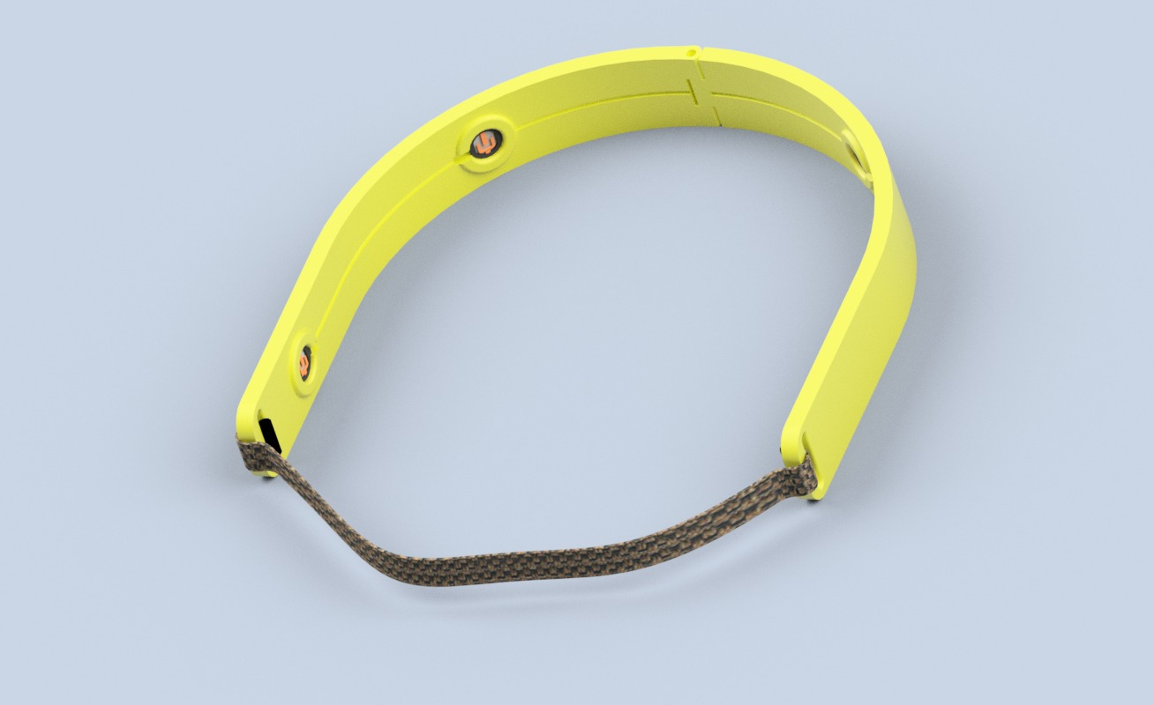Figura 2: Vista del primer diseño propuesto y de la ubicación de los moto-vibradores en él

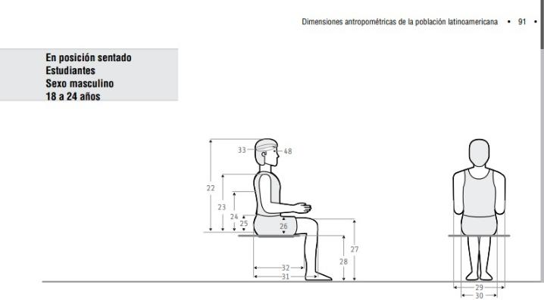Figura 3: Dimensiones antropométricas tomadas como referencia

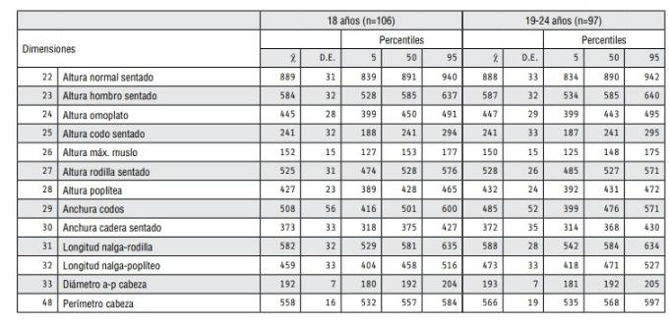Tabla 1: Dimensiones antropométricas utilizadas. Fuente: Ver Nota al pie 1
Versión definitiva
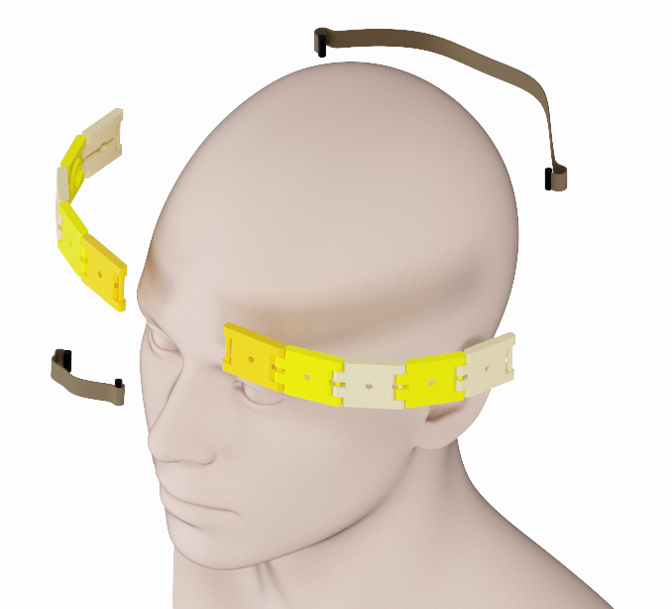Figura 4: Esquema del nuevo modelo propuesto. El color de cada segmento representa una pieza con una función diferente. Las de color amarillo más fuerte alojan los motovibradores.
Luego de varias pruebas se llegó a un nuevo modelo (Figura 4), compuesto ahora por un total de diez segmentos articulados, divididos en dos piezas de cinco segmentos cada una (Figura 5), que se unen centralmente en la parte frontal mediante el mismo elástico que sujeta la vincha por detrás. Este diseño se adapta perfectamente a todo tipo de cabezas y asegura un muy buen contacto físico entre los elementos vibratorios y la frente de la persona usuaria.
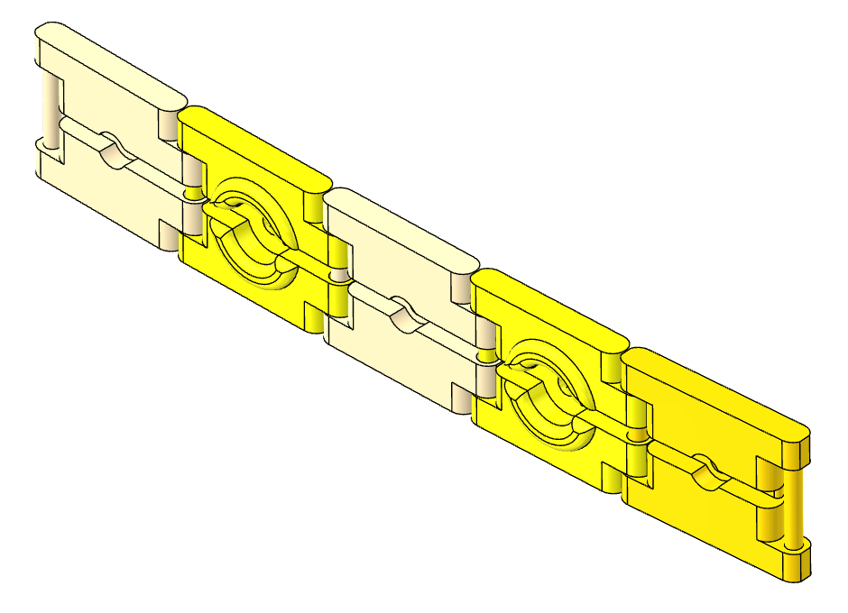Figura 5: Modelo de la pieza compuesta por cinco segmentos articulados, diseñada para el método de producción denominado "print-in-place". Pueden observarse los alojamientos para los motovibradores (segmentos de color amarillo fuerte) y los canales para alojar los cables de conexión.
El diseño propuesto también se imprime en ABS mediante el método anteriormente mencionado de modelado por deposición de material fundido. Como ventaja adicional, el nuevo modelo fue diseñado para producir con una técnica conocida como “print-in-place”, consistente en imprimir un conjunto de partes móviles articuladas entre sí en un solo y único paso. Esta técnica no solo acelera y facilita la impresión 3D, sino que elimina la necesidad de un proceso de armado final y prescinde de la utilización de ejes o tornillos de otros materiales. Las piezas compuestas salen de la impresora ya montadas y con la articulación funcionando.

Como puede observarse en la Figura 5, los segmentos destinados a alojar los motoreductores (representados de color amarillo fuerte en la imagen) presentan resaltos alrededor del alojamiento, para asegurar que esos sean los puntos de apoyo principales de la vincha sobre la cabeza de la persona usuaria.

Los motovibradores entran ajustadamente en su alojamiento dado que el diámetro fue ligeramente subdimensionado, precisamente con este fin. El canal central asegura la apertura suficiente para introducirlos y en el montaje definitivo se fijan con el pegamento que los motovibradores traen ya aplicado. Los segmentos incluyen un orificio trasero para facilitar el desmontaje, empujando por detrás con un destornillador o elemento similar, llegado el caso en que sea necesario el reemplazo de un motovibrador ya adherido con su pegamento.

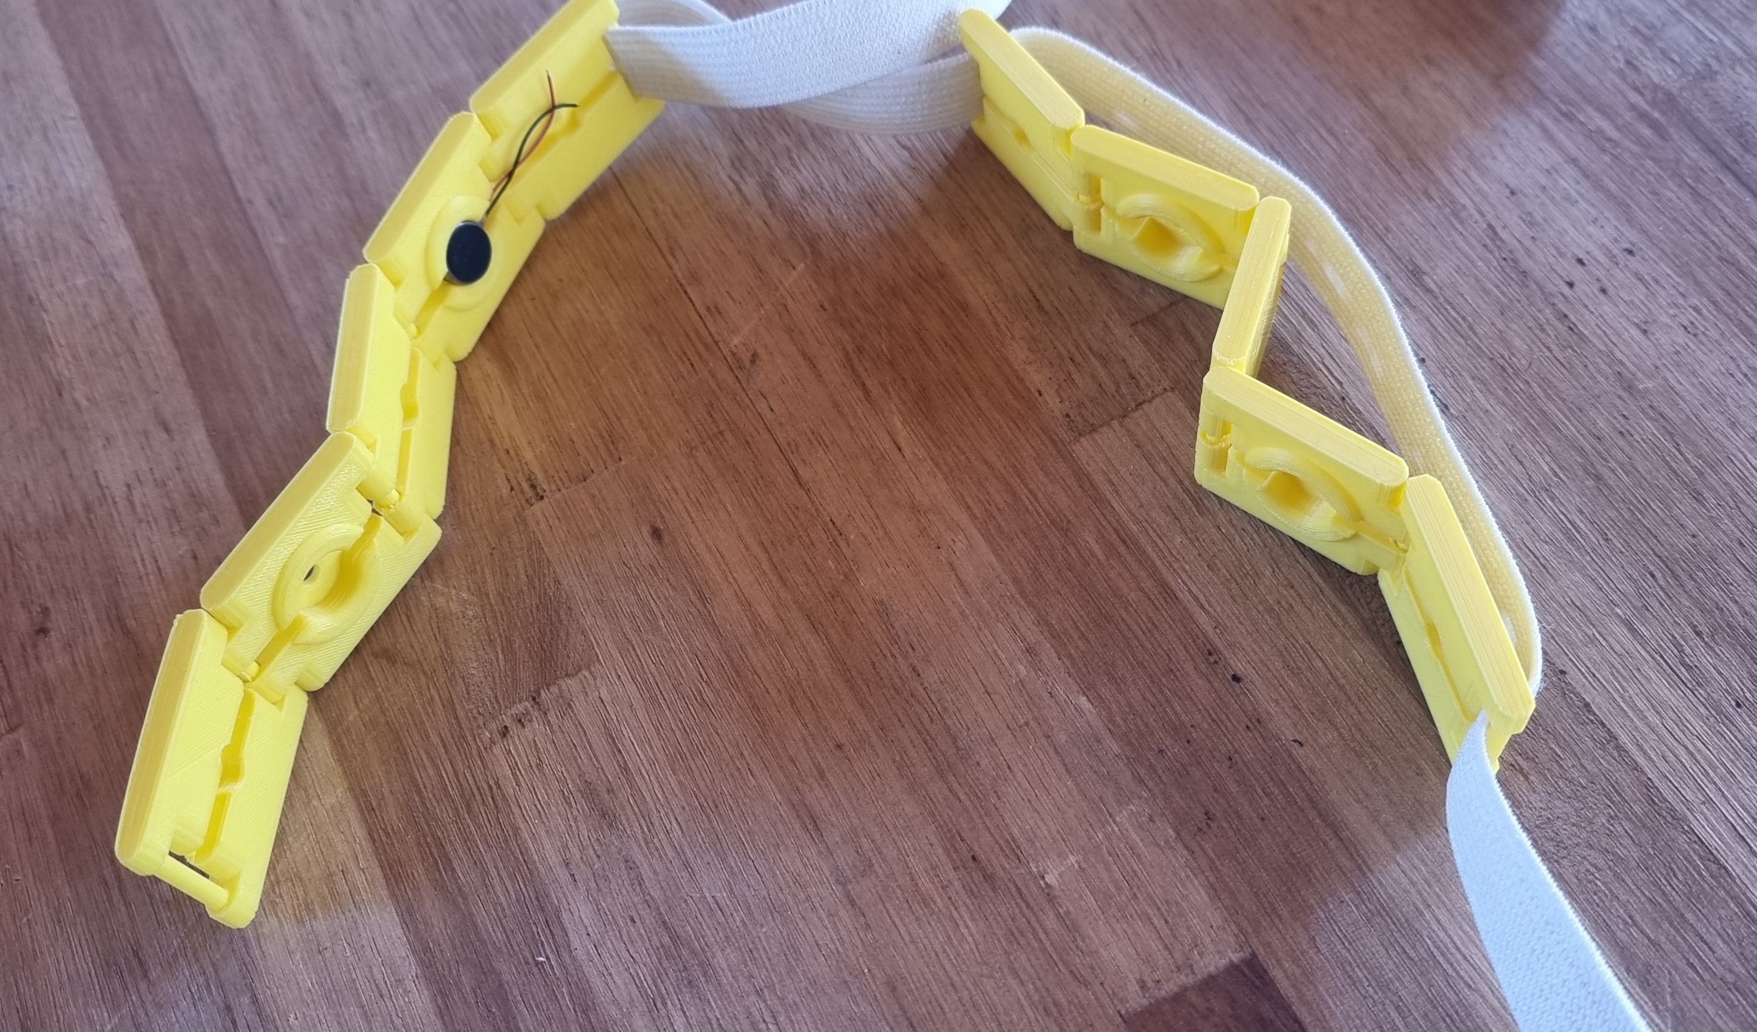Figura 6: Proceso de montaje de primer prototipo producido. Puede observarse como articulan las piezas entre si y uno de los motovibradores ya colocado en su lugar.

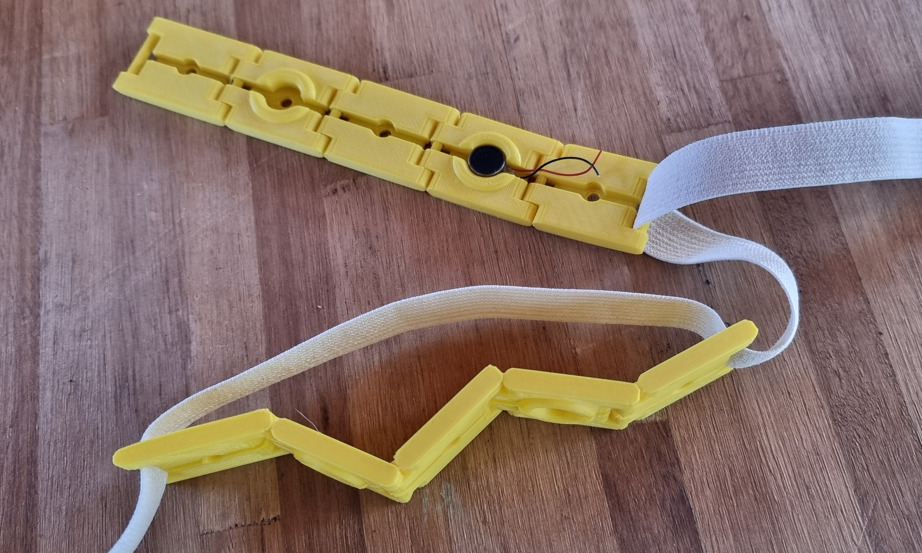Figura 7: Otra vista del proceso de montaje del prototipo final
El mencionado canal central, que todos los segmentos poseen, sirve además para la ubicación de los cables de conexión, que quedan así prolijos y asegurados.

En las Figuras 6 y 7 puede observarse el primer prototipo producido y su proceso de montaje.

Fuente: Dimensiones antropométricas de la población latinoamericana : México, Cuba, Colombia, Chile / R. Avila Chaurand, L.R. Prado León, E.L. González Muñoz. (2007).

